Guía de trabajo autónomo (plantilla)
El trabajo autónomo es la capacidad de realizar tareas por nosotros mismos, sin necesidad de que nuestros/as docentes estén presentes.
Centro Educativo:
Educador (a):
Nivel: Tercero año
Asignatura: Inglés
Solicito a mis padres o familiar del hogar que por favor lea las instrucciones de mi guía para realizar las actividades prouipuestas.

- Me preparo para hacer la guía
Pautas que debo verificar antes de iniciar mi trabajo.

Materiales o recursos que voy a necesitar | 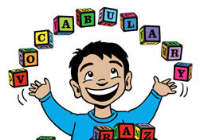  Teléfono o computadora con acceso a internet. Si no tengo este equipo, utilizo las imágenes de esta guía. Juego de mesa impreso o dibujado, fichas y dado.
Condiciones que debe tener el lugar donde voy a trabajar | - Debo contar con un espacio limpio, buena iluminación y ventilación.  - Tomo en cuenta las medidas sanitarias y de emergencia del país.
Tiempo en que se espera que realice la guía | 40 minutos
- Voy a recordar lo aprendido en clase.
Indicaciones | - Escucho y sigo la indicaciones  - Sigo las pistas paso a paso para hacer la actividad.
Actividad  Preguntas para reflexionar y responder | Repaso los miembros de la familia en inglés con el video: “Kids vocabulary - Family - family members & tree - Learn English educational video for kids”  https://www.youtube.com/watch?v=FHaObkHEkHQ  Observo la imagen y respondo las siguientes preguntas y agrego el nombre de cada miembro de mi familia:  - ¿Cómo presento los miembros de la familia en inglés?  Example: This is my father Alfonso.  - ¿Cómo digo mamá en inglés?  - ¿Cómo digo hermano en inglés?  - ¿Cómo digo hermana en inglés?  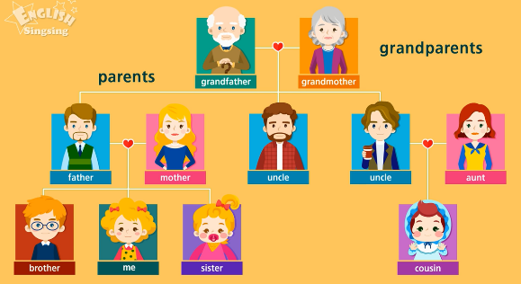  - ¿Cómo digo abuela en inglés?  - ¿Cómo digo abuelo en inglés?  - ¿Cómo digo tía en inglés?  - ¿Cómo digo tío en inglés?  - ¿Cómo digo primo (a) en inglés?
- Pongo en práctica lo aprendido en clase
Indicaciones | Repaso los quehaceres del hogar en inglés o tareas de la casa de limpieza con el video “House chores”  https://www.youtube.com/watch?v=igwENMTUUzg  Relaciono los miembros de la familia en inglés con mi participación y trabajo colaborativo en los quehaceres de limpieza de mi hogar.  - Identifico cada imagen con el quehacer del hogar en inglés que corresponda según las instrucciones de la actividad en (anexo 1).  - Practico la pronunciación con el video.  - Comparto la actividad del juego de mesa con un familiar y sigo las reglas del juego en (Anexo 2).
Indicaciones o preguntas para auto regularse y evaluarse | Reflexiono  - ¿Qué información nueva recuerdo?  - ¿Qué me ayudo a recordar esa información?  - ¿Cuál fue mi parte favorita de la actividad?  - ¿Puedo compartir con otra persona lo que aprendí?

Autoevaluación de mi trabajo autónomo
Reviso paso a paso que hice durante el proceso y el avance de las actividades.

Escribo una X sobre el símbolo que considero más apropiado al responder las siguientes preguntas:
¿Escucho las indicaciones con cuidado?
¿Identifico los saludos y despedidas al ver las imágenes?
¿Pido ayuda de un familiar para resolver la actividad?

Autoevaluación de mi trabajo autónomo
Reviso lo que pude hacer al finalizar las actividades.

Escribo una X sobre el símbolo que considero más apropiado al responder las siguientes preguntas:
Escala General
0= Yo no entendí qué hacer.
1= Yo entendí algo, pero tengo algunas preguntas.
2= Yo entendí y lo puedo hacer sin ayuda.
3= Yo entiendo y puedo ayudar a un amigo.
Indicadores
¿Cómo me siento con el trabajo que hice?
¿Puedo compartir con otra persona lo que aprendí?
¿Puedo revisar y corregir mi trabajo?

Elaborado por Yaudy Ramírez Vásquez, asesora nacional de inglés

Anexo 1

Anexo 2

